
г. Санкт-Петербург
ул. Смоленская, д . 33 лит. А, офис 301
8 (812) 715-14-00
ООО «Алпринт»
www.ALL-P.ru

Уважаемые Клиенты!
Поможем вам создать неповторимый дизайн и стиль. Изготовим любую продукцию с вашим логотипом. Мы поддерживаем вас в стремлении быть лидерами рынка, и сделаем всё от нас зависящее, чтобы помочь вам достичь высокого уровня.
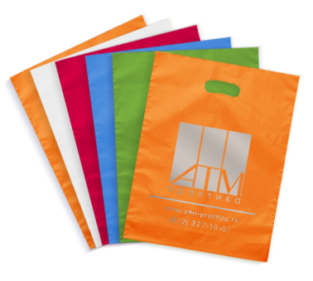 | Полиэтиленовая упаковка  Шелкография - от 100 шт  Флексопечать – от 5 000 шт  1 000 пакетов 1+ 0 – от 10 р./ шт.  10 000 пакетов 1+ 0 – от 1,15 р./шт.
Бумажные пакеты  Из дизайнерской бумаги (имитлин, эфалин, сирио), меловки до 200 гр., картона.  Тираж от 50 шт  200 шт. – 65 р./шт.  (25*35*10 см, имитлин, печать 1+0, люверсы) | 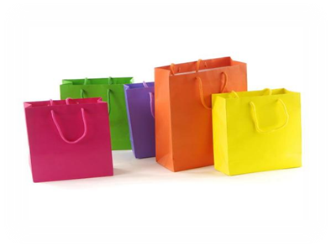
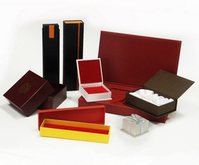 | Коробки  Из картона и ПВХ.  Оригинальная и подарочная упаковка.  От 50 шт  Расчет индивидуальный.
Скотч с логотипом  От 36 роликов.  216 роликов – 45 р./шт  (ширина – 50 мм, длина – 66 м)  + 1 200 р. – клише на 1 цвет. | 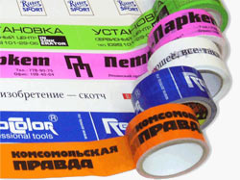
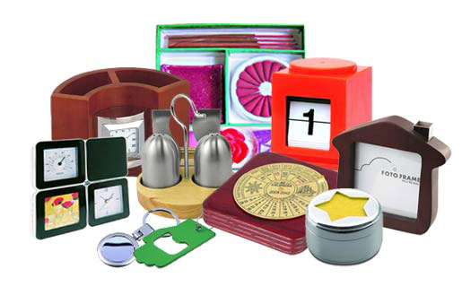 | Сувениры и подарки  Ручки, магниты, брелоки, ежедневники, визитницы, медали, флешки, игрушки  Огромный выбор, приятные цены.
Полиграфия  Визитки, листовки, плакаты, папки, приглашения, календари и многое другое. | 
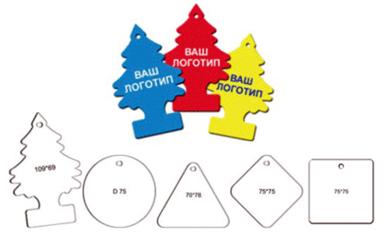 | Ароматизаторы для авто  Возможен любой дизайн ароматизатора  2 000 шт. – от 15 р./шт  10 000 шт. – от 8 р./шт
Свечи с логотипом  Тираж от 30 шт  100 шт. с логотипом – от 8 000 р. | 
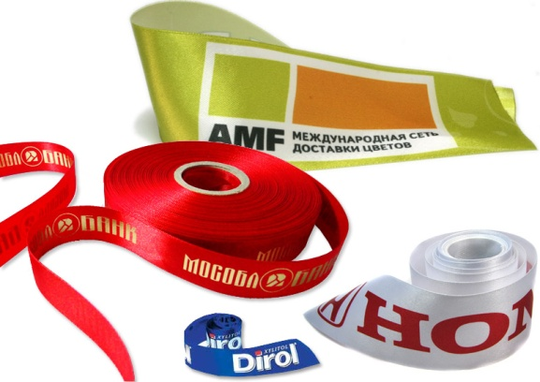 | Ленточки с логотипом  Тиснение фольгой.  От 50 метров.  Расчет индивидуальный.
Полипропиленовая упаковка  Тираж от 1000 шт  Расчет индивидуальный. | 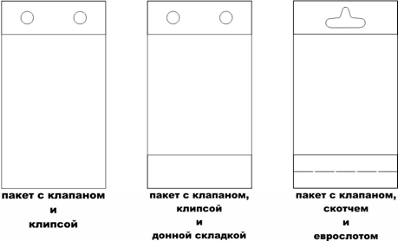
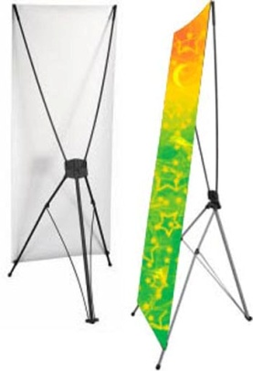  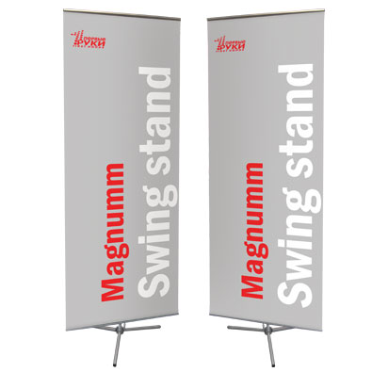 | Баннеры и стенды  Тираж от 1 шт  Широкий спект услуг по широкоформатной печатию
Брендированное шампанское  Тираж от 50 шт  Две или три этикетки с вашим логотипом  300 шт. – от 56 руб/шт. | 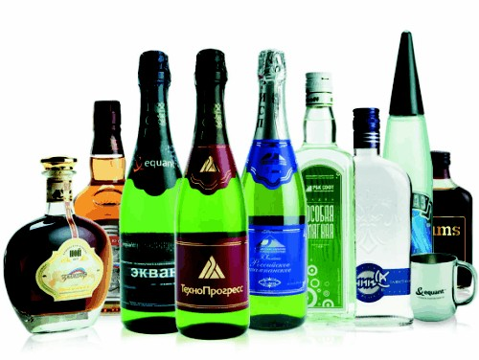
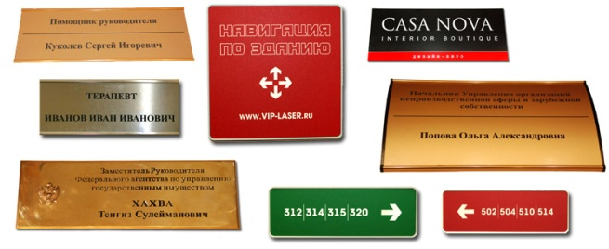 | Таблички для офисов  От 1 штуки.  Расчет индивидуальный .

Звоните! Нами Менеджеры с удовольствием рассчитают ваш заказ и подберут оптимальный вариант.

8 (812) 715-14-00
All-print@list.ru info@all-p.ru

